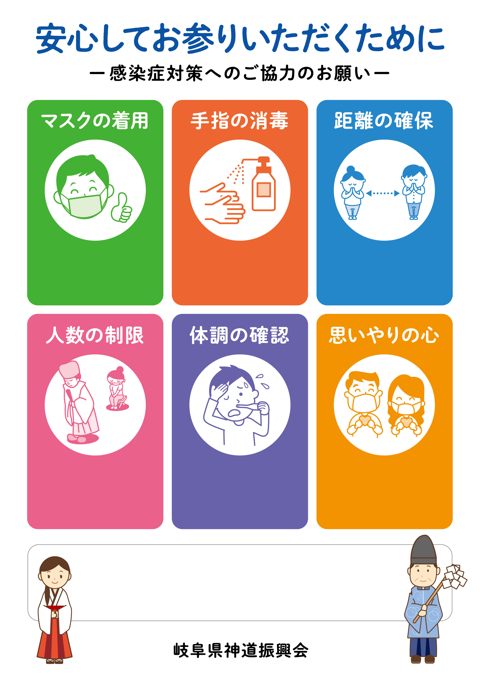

## **せっかくの機会です。**

## **お互いに気持ちよく過ごせるよう、思いやりの心を持ってお参りしましょう。**

## **周りの方と十分な間隔をとってお参りしましょう。**

## **御祈祷の際も、間を空けてご着席いただきます**。

## **発熱・咳の症状があるなど体調の優れない方、また感染の心配のある方は、ご来社をご遠慮ください。**

## **御祈祷の際は、少人数で昇殿していただきます。**

## **※お連れ様がご一緒に昇殿できない場合がございますが、ご了承願います。**

## **御祈祷を受ける際は、**

## **手や指を十分に消毒してから昇殿してください。**

## **社殿に入室される方の**

## **マスク着用をお願いしております。咳をする際には周囲へのご配慮をお願いします。**